M1C2 UI/UX Assignment

**Task One:** Referencing this image, create a low-fidelity wireframe.

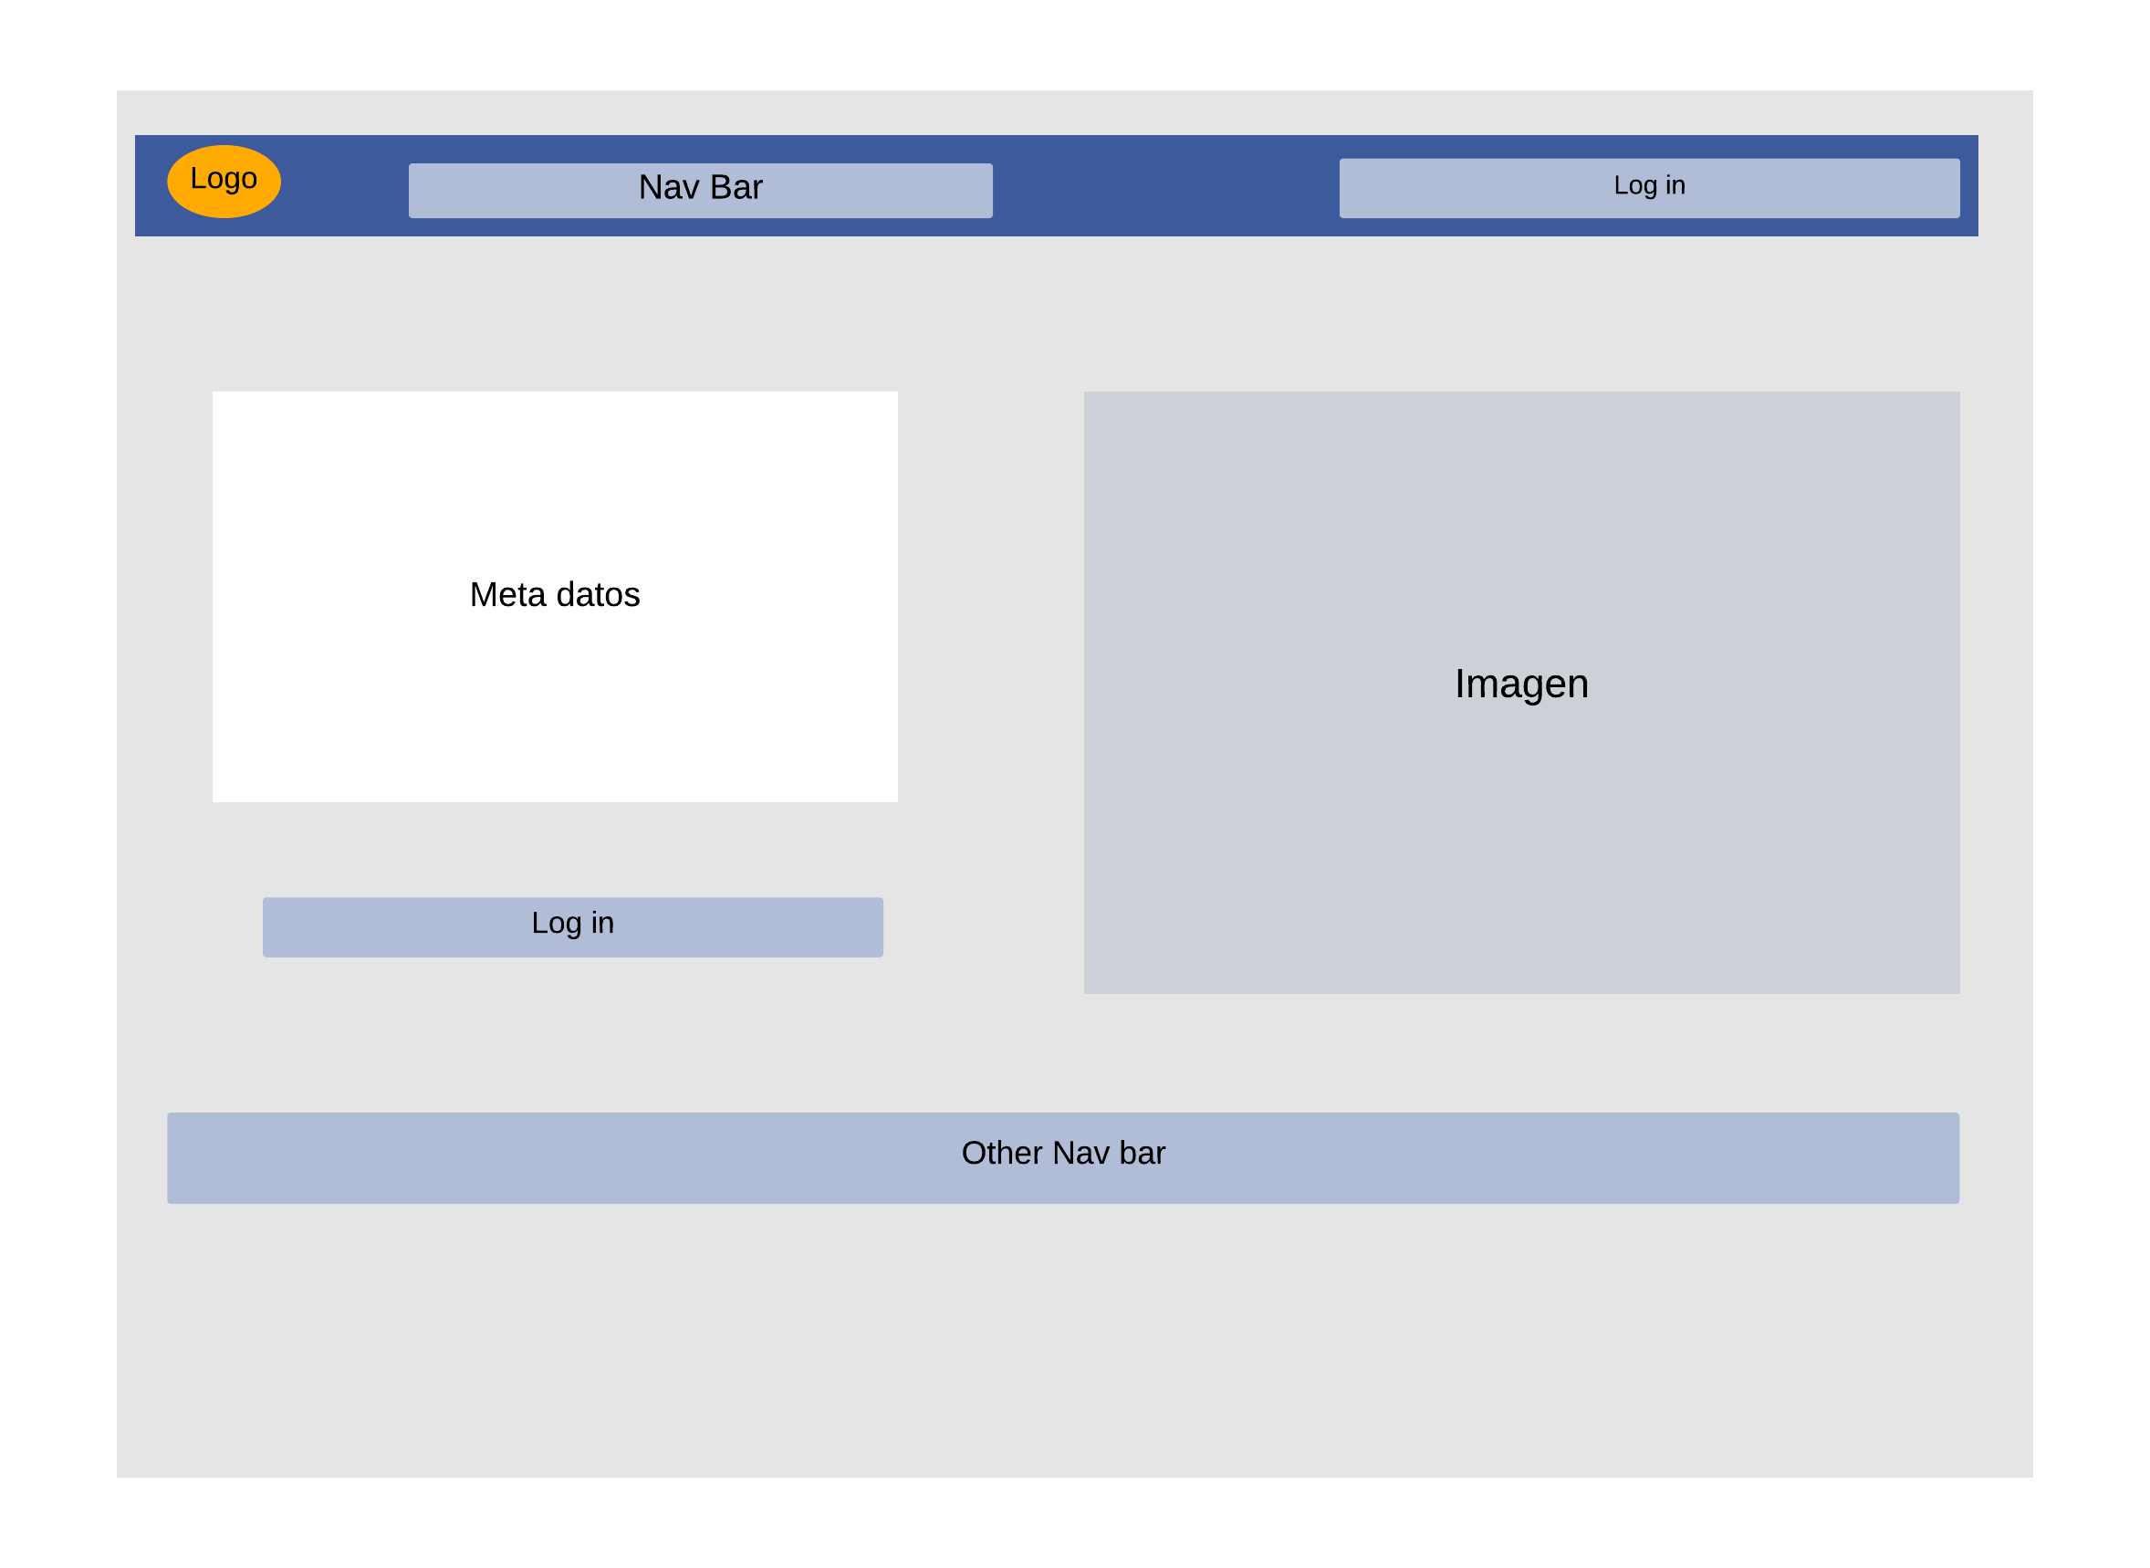

**Task Two:** Use one of the following websites and the inspect tool to identify 2-3 colors used repeatedly as part of the site’s color scheme. Remember that different shades of gray and black can be included as a color.

* <https://sebkay.com/>

Colors: #4b6cc1, #ffffff; #191a1d

**Task Three:** Create a user story by referencing one of these websites

* Youtube <https://www.youtube.com/>

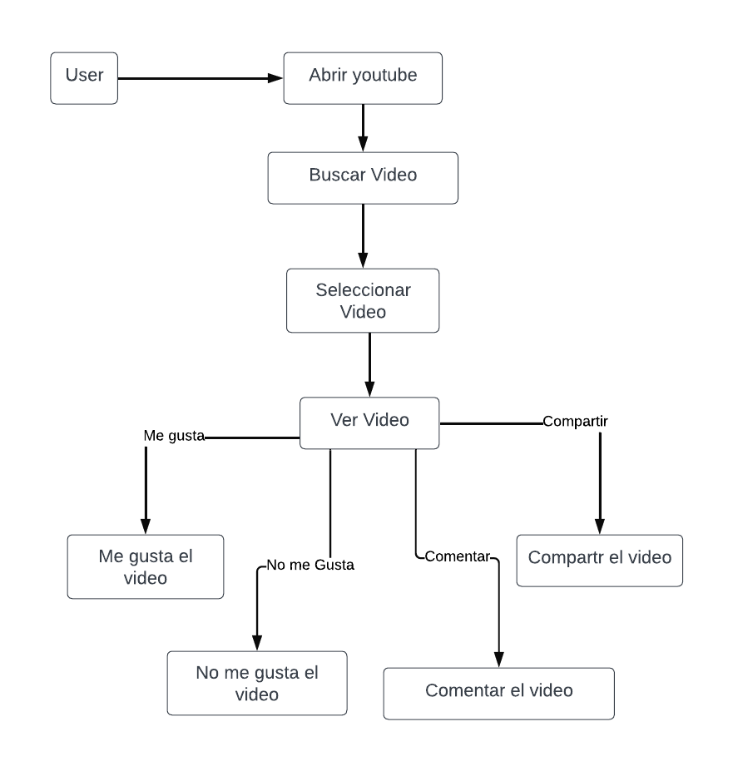

**Task Four:** Identify the prime objective of Facebook, Twitter, Google, and Youtube.

Facebook: Crear contenido (texto-audio-video) y compartirlo con el mundo. Generar interacción después de la publicación.

Twitter: Postear Opiniones de un tema en concreto y crear interacción con los demás usuarios. Crear opiniones sobre el tema posteado.

Google: Mostrar información del mundo según el tema indicado en la búsqueda que se realice

Youtube: Mostrar video y reproducirlos después pudiendo interactuar mediante las 4 opciones ya mencionadas en la task Three.